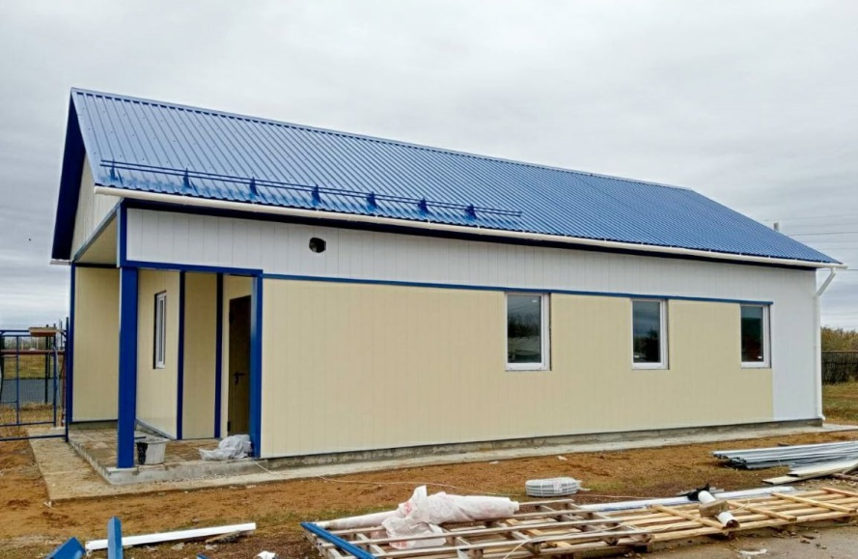

В Алексеевском районе завершается возведение фельдшерско-акушерского пункта
В новых условиях будут наблюдаться, проходить диспансеризацию и получать необходимую помощь жители посёлка Ильичевский.
«В поселке проживает почти 400 человек. В основном это люди старшего возраста и семьи с детьми. Новое здание позволит организовать оказание первичной помощи жителям в современных условиях и в шаговой доступности от дома. Медосмотры, вакцинацию, диспансерное наблюдение, — всю основную помощь пациенты будут получать здесь», — рассказала главный врач Нефтегорской центральной районной больницы им. Н.И.Звягинцева Наталья Мухортова.
Медпункт возводится по национальному проекту «Здравоохранение». Благодаря опережающему финансированию строительство удалось начать в августе этого года — на год раньше запланированного срока. Сейчас будущий медпункт подключают к системам жизнеобеспечения. Завершается отделка помещений и благоустройство прилегающей территории.
️«По графику в посёлок, как и в другие отдалённые населённые пункты района, выезжают мобильные комплексы. Проводим флюорографию и маммографию, диспансеризацию, профилактические медосмотры, иммунизацию от вирусных инфекций. Также жители могут получить консультации специалистов узкого профиля — невролога, эндокринолога, акушера-гинеколога».
Модульные здания для размещения ФАПов также возводятся в селах Трофимовка и Бариновка Нефтегорского района.
Напомним, до конца года в регионе появятся более 30 новых объектов здравоохранения — фельдшерско-акушерские пункты, офисы врачей общей практики, врачебных амбулаторий в сельской местности и малых городах.
#СамарскаяОбласть
#НацпроектЗдравоохранение

